CONFIGURACIÓN PARA TELEPAGO
1: CONFIGURACIÓN DE BANCO
En la siguiente opción se debe marcar el código de banco que se va a usar para el Telepago.
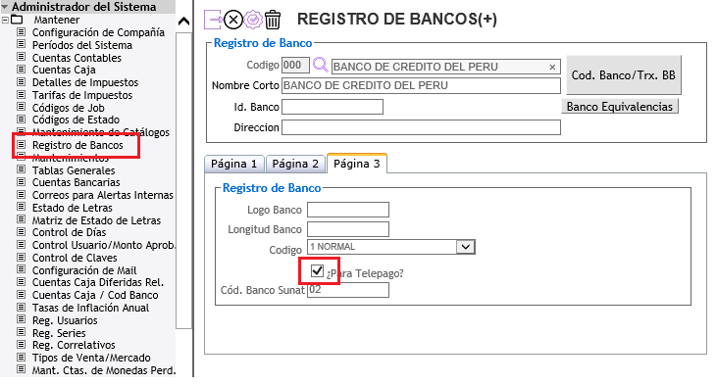
Registrar las equivalencias de códigos de documentos
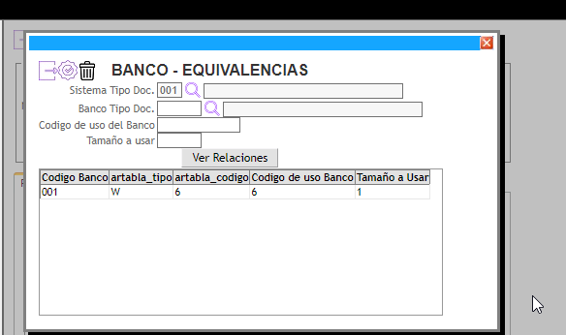
2: CUENTA CAJA POR BANCO
En la siguiente opción se debe relacionar la cuenta caja que queremos usar en Telepago con el banco.
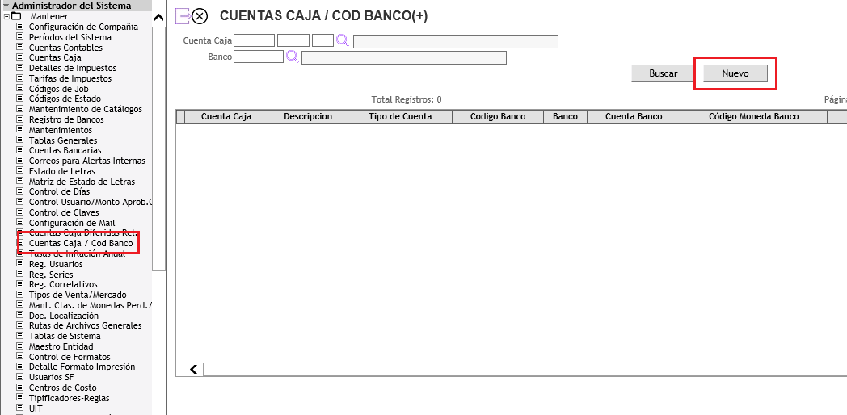

Dar clic en Nuevo. Va a aparecer una ventana para configurar la cuenta caja y el banco.
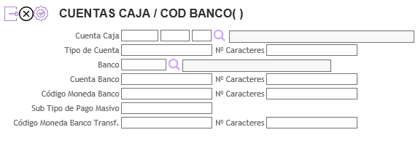
Los datos configurarlos de la siguiente manera:
Cuenta Caja: poner la cuenta caja
Tipo de Cuenta: C Nº Caracteres: 1
Banco: poner el código de banco configurado anteriormente
Cuenta Banco: poner la cuenta de banco Nº Caracteres: 14
Código Moneda Banco: S/ (para soles), US (para dólares) Nº Caracteres: 2
Sub Tipo de Pago Masivo: 1
Código Moneda Banco Transf: 0001 (para soles), 1001 (para dólares) Nº Caracteres: 4

Luego dar clic en para grabar

Ejemplo:
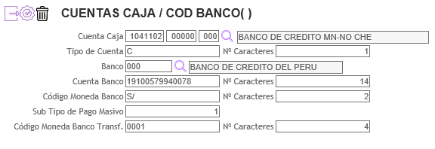

3: CONFIGURACIÓN DE PROVEEDORES PARA DETRACCIONES
En el mantenimiento de proveedores se debe poner la cuenta para detracción como se ve en la imagen.
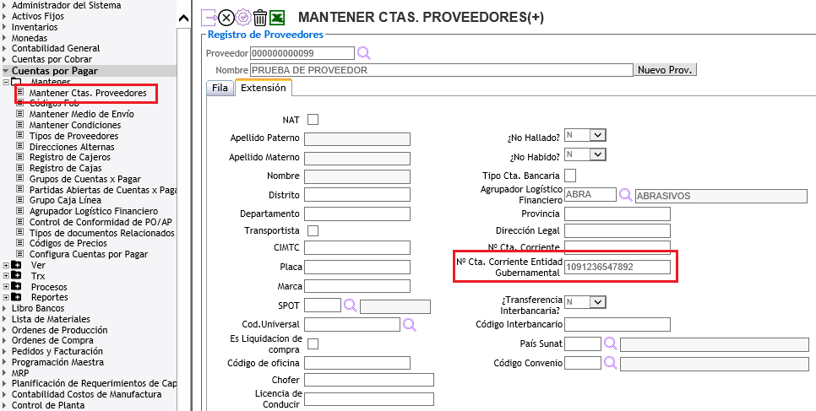

PAGO DE DETRACCIONES DESDE TELEPAGO
Para el pago de detracciones desde Telepago, proceder de la siguiente manera.
Ir a la siguiente opción para seleccionar los documentos con detracción.
Como cuenta caja se debe poner la cuenta configurada anteriormente.
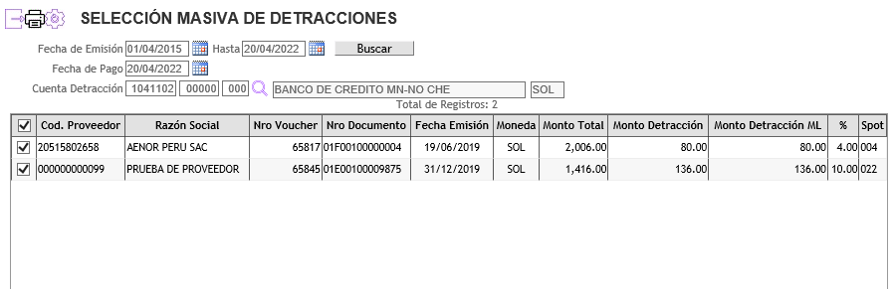

Luego ir a la opción de Telepago.
Seleccionar el Banco, poner la cuenta caja y seleccionar la opción Pago Detracción.
Luego:
- Dar clic en “Cargar Datos”.
- Dar clic en “Validar Datos”
- Dar clic en “Procesar Telepago”
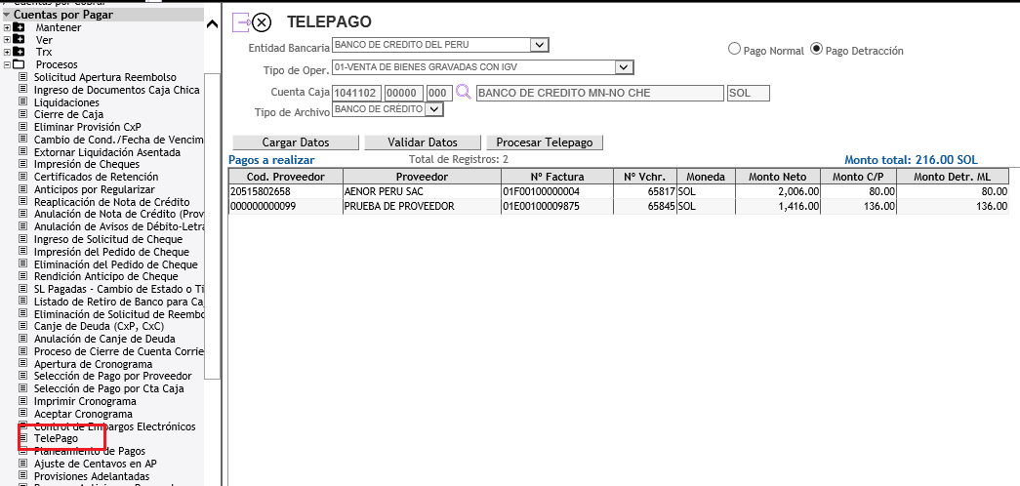
Luego se va a mostrar una ventana donde se puede descargar el archivo de texto para enviar a Sunat. Para descargar el archivo usar el botón .
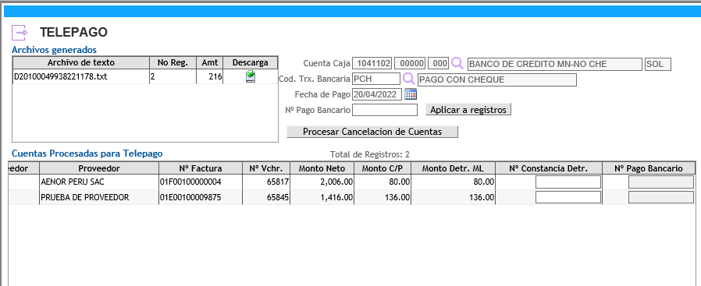
Se puede ingresar las constancias de detracción por cada registro antes de proceder a pagar las detracciones.
Finalmente procesar el pago con el botón “Procesar Cancelación de Cuentas”.

